Aşağıdaki doğru-yanlış sorularında parantez içine doğru olanlara D,yanlış olanlara Y harfi koyunuz. (Her soru 1 puandır.)

A
10
Puan

Adı Soyadı: AGRUBU Tarih:
Sınıfı: 8/
No: Aldığı Not:

2009–2010 EĞİTİM-ÖĞRETİM YILI UMURCA İLKÖĞRETİM OKULU
8.SINIF FEN VE TEKNOLOJİ DERSİ 1.DÖNEM 1.YAZILI SORULARI

- (…) DNA'da baz sayısında ve dizilişindeki farklılıklar canlıların birbirinden farklı olmasını sağlar.

- (…) Yumurta "n" sayıda kromozom içerir.

- (…) Mitoz bölünmede oluşan hücrelerin genetik yapısı farklıdır.

- (…)Hidrada tomurcuklanma ile üreme görülür.

- (…) Büyüme ve gelişme hücre bölünmesi ile meydana gelir.

- (…) Hemofili hastalığı kanın pıhtılaşmamasıdır.

- (…)Solucan , denizanası, planerya gibi canlılar rejenerasyon ile ürerler.

- (…) Akraba evliliği, hastalık taşıyan genlerin bir araya gelme olasılığını azaltır.

- (…) Kromozom nükleotidten küçüktür.

- (…)Evrim teorisini Mendel ortaya atmıştır.

Aşağıdaki boşlukları uygun şekilde doldurunuz.
(Her soru 1 puandır.)
B
10
Puan

- Bitki hücresinde stoplazma bölünmesinde ……………………………. oluşur.

- Çevre şartlarının etkisiyle kalıtsal olmayan değişikliklere ……………………………..denir.

- ………………………………. bireylerin vücut hücrelerinde 46 kromozom yerine 47 kromozom vardır.

- Baskın genlerle birlikte bulunduğunda kendi özelliğini göstermeyen genlere …………………………………denir

- Hücre bölünmesi sırasında, kalıtsal maddenin kısalıp kalınlaşmasıyla oluşan yapıya …………………………… denir.

- Canlıların dış görünümüne ………………………… denir.

- Sperm ve yumurta hücreleri ……………………………… sonucu oluşur.

- Üreme hücrelerinin oluşmasını sağlayan dölünmede çeştliliği sağlayan …….…………………………………. görülür.

- Kaktüs bitkisinin iğne yapraklı olması bir ……………………………….

- Beyaz kelebeklerin çevre şartları değişince ölmesi siyah kelebeklerin yaşamını sürdürmesi ……………………………. örnektir.

Aşağıdaki problemleri çözünüz.

C
35
Puan

1. Homozigot siyah kıllı fare ve homozigot beyaz kıllı iki fare çaprazlandığında oluşacak yavruların F1 ve F2 döllerindeki genotip ve fenotipi nasıl olur? Çaprazlamasını yaparak gösteriniz. (Not: Siyah kıl rengi, beyaz kıl genine baskındır.9puan)

2.
a)I.zaman aralığında görülen bölünme türü hangisidir? (2puan) ...............................................

b) II.zaman aralığında görülen bölünme türü hangisidir? (3puan) ...............................................

3. Bir DNA molekülündeki timin sayım, sitozin sayımın iki katıdır. DNA molekülündeki toplam deoksiriboz şeker sayısı 2400 ise adenin sayısı 700 ise nükleotit, timin, guanin ve sitozin sayılarını bulunuz. (8puan)
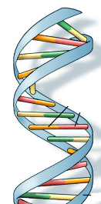

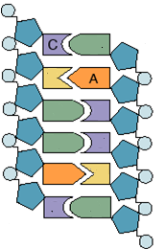
4. Yandaki DNA modelinin Birinci ve ikinci
zincirimdeki organik bazların isimlerini
sırasıyla yazınız. (5puan)
1. Zincir 2. Zincir
C .....
..... A
..... .....
..... .....
..... .....
..... .....

5.Aşağıda bir ailenin renk körlüğü hastası olma ve olmama durumu soyağacında gösterilmiştir. Bu bireylerin genotipleri nasıl olabilir?Taşıyıcı , sağlıklı ya da hasta bireyleri numaraların karşılarına yazınız. (Renk körlüğü Xüzerinde taşınır. X ^{r} =hasta X ^{R} =sağlıklı)(8puan)

Sağlıklı erkek Sağlıklı bayan

Renk körü erkek Renk körü bayan

1 …………… 2……............... 3……………… 4……………….

5……………… 6…………….. 7………………. 8………………..
2
1

3
6
5
4

7
8

Aşağıdaki test sorularını çözünüz. Her soru 3 puandır.)

D
45
Puan

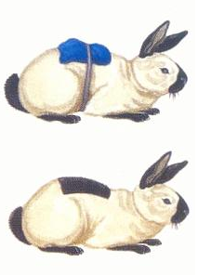
1.Şekildeki tavşanın sırtına sıcak su torbası bağlandığında çıkan tüylerin siyah renkli olduğu görülmüştür. Bu olay hangisine örnek verilebilir?

a)Adaptasyon b)Varyasyon c)Modifikasyon d)Evrim

2. Şekilde bir planeryanın kesildiği zaman yeni canlılar oluşturması görülmektedir.
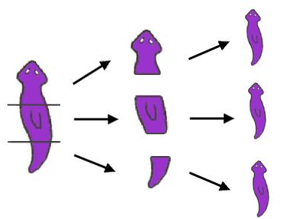
Şekle göre aşağıdakilerden hangisi doğru değildir?
a)Eşeysiz üremedir.
b)Yenilenme olayıdır.
c)Mitozla oluşur.
d)Sadece dişi planeryalarda görülür.

3. Vücut hücresinde 32 kromozomu olan bir canlı, 3 mitoz ve 1 mayoz bölünme geçirirse oluşan hücre sayısı (H) ve hücrelerdeki kromozom sayısı (K) kaç olur?
a) H: 32, K: 32 b) H: 32, K:16
c) H: 16, K: 16 d) H: 16, K: 32

4.. I- Homolog kromozomlar yan yana gelir.
II- Parça değişimi görülür.
III- Kromozom sayısı değişmez.
IV- Üreme ana hücrelerinde görülür.
Yukarıdaki ifadelerden hangisi mitoz bölünmeyi mayoz bölünmeden ayıran özelliklerden biridir?
a) I b) II c) III d) IV

5. Canlıların yaşamsal faaliyetlerini sürdürebilmek ve nesillerini devam ettirebilmek için ortam koşullarına uyum sağlamalarına adaptasyon denir.”
Aşağıdaki hangi öğrencinin söylediği bir adaptasyon değildir?
Yaprakların kurak bölgede diken şeklinde, nemli bölgede geniş ayalı olması
Sirke sineklerinin düşük sıcaklıkta kıvrık kanatlı olması

a) b)

Bukalemunun renk değiştirmesi
Kutuplara gidildikçe memelilerin renginin beyazlaşması
c) d)


6. I-Fatma’nın boyunun uzaması
II-Murat’ın elma soyarken kesilen elinin iyileşmesi.
III-Ayten’in suya koyduğu çiçek dalının köklenmesi.
IV-Fatih’in vücudunda spermlerin oluşması
Yukarıdakilerden kaç tanesi mitoz bölünmeyle olur?
a)1 b)2 c)3 d)4

12. Aşağıdakilerden hangisi genetik mühendisliğinin çalışmalarından değildir?
a)Klonlama çalışmaları
b)İnsan genom projesi
c)Hastalıklara karşı koyacak protein üretimi
d)DNA parmak izi
3. İngiltere kralı mükemmel bir şatoda yaşamaktadır. En büyük keyfi sabahları kalkar kalmaz perdeyi aralamak ve denizin masmavi rengine dalıp gitmektir. Kral bir gün yine aynı umutla perdeyi aralar. Bir de ne görsün! Bir sürü denizyıldızı. Kral bu görüntü karşısında çok sinirlenir. Yaverlerine kıyının hemen temizlenmesini emreder. Yaverler kılıçlarla denizyıldızlarını katlederek krala bunu bildirirler. Ertesi sabah kral denizyıldızlarının sayısının eskisine göre iki üç kat daha fazla olduğunu görür ve çok şaşırır. Yukarıdaki hikâyeye göre aşağıdaki sonuçlardan hangisine ulaşılabilir ?
a)Kıyıya yeni denizyıldızları akın etmiştir.
b)Kralın adamları yalan söylemiştir.
c)Denizyıldızlarının kopan parçaları tekrar birleşmiştir.
d)Denizyıldızlarının kopan parçaları kendilerini tamamlamıştır.

4. Yangın sonucu ormanları azalan bir bölgede hızla ağaçlandırma çalışması yapılacaktır. Bir araştırmacı bu konuyla ilgili olarak aşağıdaki hipotezi savunmaktadır.
Hipotez: Hızlı büyüyen baskın AA genotipli K türü ağaç, yangın bölgesindeki yavaş büyüyen çekinik aa genotipli K türü ağaç ile çaprazlanırsa, hızlı büyüyen ağaç elde edilir. Bu araştırmacının hipotezi için ne söylenebilir?
a) Hipotez doğrudur, çünkü birinci kuşakta hızlı büyüyen ağaç elde edilir.
b) Hipotez doğrudur, ancak hızlı büyüyen ağaç ikinci kuşakta elde edileceğinden zaman alıcıdır.
c) Hipotez yanlıştır, çünkü saf döller arasında yapılan çaprazlamada hızlı büyüyen ağaç elde edilemez.
d) Hipotez yanlıştır, çünkü aynı tür bitkiler arasında çaprazlama yapılamaz.

15. İnsanda kahverengi göz mavi göze baskındır. Melez kahverengi gözlü baba ile mavi gözlü annenin evliliğinde doğacak çocukların kahverengi gözlü olma olasılığı nedir?
a) %25 b) %50 c) %75 d) %100

6. Aşağıdakilerden hangisi genetik mühendisliği çalışmalarının doğuracağı olumsuz sonuçlardan biridir?
a) Daha verimli tohumların elde edilmesi
b) Daha kaliteli tarım ürünleri elde edilmesi
c) Kişiye özgü ilaçların yapılması
d) Farklı genetik hastalıkların ortaya çıkması

8. Aşağıda genetik hastalıklardan bazıları ve bunların tanımları verilmiştir.
Albino, hemofili, renk körlüğü, orak hücreli alyuvar.
I: Kanın pıhtılaşmamasıdır.
II: Alyuvarların yapısının bozulup yeterli miktarda oksijen taşıyamamasıdır.
III: Tene renk veren maddenin olmamasından dolayı derinin beyaz renkli olmasıdır.
IV: Genellikle kırmızı ve yeşil renklerin karıştırılmasıdır.
Buna göre hangi şıkta hastalıklar ve tanımı doğru eşleştirilmiştir?

Albino Hemofili Renk körlüğü Orak hücreli a.
- I II III IV
- III I IV II
- II IV I III
- IV III II I

9. Bir öğrenci çevre şartlarının boy uzunluğuna etkisini incelemek istiyor. Aynı yaştaki arkadaşlarıyla ilgili verileri incelemek istiyor.

Neşe
Mehmet
Burçin
Ersoy
Selma
Haftada kaç saat spor yapıldığı
Bir günde tüketilen sebze-meyve miktarı
Bir günde tüketilen süt-yoğurt miktarı
Boy
uzunluğu
özellikler

isimler

Eğer bu öğrenci boy uzunluğuna kalıtımın da etkisini araştırmak isterse tabloda hangi değişiklikleri yapabilir.?
- Arkadaşlarının ağırlıklarını da yazmalı
- Farklı yaştaki bireyleri de tabloya eklemeli
- Arkadaşlarının anne ve babasının boy uzunluğunu da yazmalı
- Günlük tüketilen süt- yoğurt miktarını, günlük tüketilen et mikterıyla değiştirmeli

2. Yukarıda kromozom içindeki DNA çift sarmalını görüyorsunuz. Gen bölgesinde karşılıklı nukleotitlerin aniden kaybolması ya da değişmesi sonucu ortaya çıkan durum hangi seçenekte doğru verilmiştir?

- Mutasyon
- Modifikasyon
- Adaptasyon
- Varyasyon

13. “Kromozom sayısı ne kadar fazla olursa canlı da o kadar gelişmiş olur” görüşünü savunan bir bilim adamına karşı sunulan aşağıdaki delilerden hangisi uygun değildir?
a)İnsan ve moli balığının kromozom sayıları 46’dır.
b)Sirke sineğinin kromozom sayısı 8, insanın 46 dır.
c)Eğreltiotunda 500 kromozom varken insanda 46 tanedir.
d)Güvercinin 16 kromozomu bulunur-ken patatesin 48 tane kromozomu vardır.

Sınav süresi 60 dakikadır.
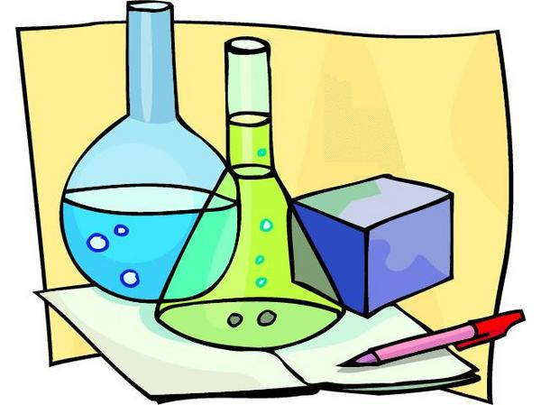

BAŞARILAR DİLERİM…
SERPİL KAHRAMANTÜRK
Fen ve Teknoloji Öğretmeni

